El uso de juegos dramáticos y dibujos como instrumentos alternativos de recolección de datos en investigación cualitativa con niños
The use of pretend play and drawings as data collection instruments in qualitative research with children
Resumen

El trabajo investigativo con y para los niños y niñas es un tema que en el campo de la enseñanza de las lenguas extranjeras no ha sido ampliamente explorado en nuestro contexto. En el presente texto explicamos cuáles fueron los motivos, los instrumentos de recolección de datos (dibujos y juegos dramáticos) y los procesos de análisis que utilizamos en nuestro proyecto de investigación llamado “La mirada de los niños y las niñas sobre la enseñanza y el aprendizaje del inglés”. Finalmente, concluimos que la investigación con y para los niños y niñas implica el diseño y la implementación de instrumentos de recolección de datos acordes con las características de los niños y niñas como participantes de la investigación y no como objetos de la misma. A su vez, las políticas educativas podrían enriquecerse a partir de este tipo de investigación porque las voces de los niños y las niñas nos permiten identificar fortalezas y debilidades del ámbito educativo en el que ellos se encuentran.

Palabras clave: Aprendizaje y enseñanza de lenguas extranjeras, educación básica primaria, instrumentos alternativos de recolección de datos, representaciones sociales.

Abstract

Research with and for children is a subject that has not been widely explored within the field of foreign language teaching and learning in our context. In this article, we present the reasons, data collection instruments (drawings and pretend play) and the analysis processes involved in our research project called “La mirada de los niños y las niñas sobre la enseñanza y el aprendizaje del ingles” in which we learned about children’s social representations concerning learning and teaching English. We finally concluded that research that considers children as participants, not as objects of a study, implies the design and implementation of data collection instruments that coherently respond to the children’s affective, cognitive and social characteristics. Children’s voices have usually been left out of the decision making processes concerning educational policies, hence more research of this kind is needed in order to include their perspective about the strengths and weaknesses of the educational environment they are immersed in.

Key Words: Alternative data collection instruments, foreign language learning and teaching, primary education, social representations.

Introducción
“Saber inglés es como un idioma y una forma de comunicarse con otras personas.”
“Para mi saber inglés es muy importante porque el inglés es un idioma muy importante.”
“Porque por ejemplo tú vas a algún lado, pues a un lugar extranjero y te van a hablar siempre inglés, o también otros idiomas, entonces el inglés es un idioma muy importante”.

“Por aquí no hay nada que hable inglés, si no si vienen personas de otros países y vienen acá tiene uno que hablar inglés.”

Estas frases ilustran algunas de las ideas expresadas por niños y niñas de primaria de Medellín, en relación con el inglés. Pero… ¿Por qué escuchar las voces de los niños y las niñas? ¿Para qué escucharlos? ¿Cómo conversar con ellos y ellas? ¿Cómo tratar de aproximarnos a la mirada que ellos y ellas tienen sobre sus realidades? ¿Cómo podemos los adultos aprender de estas visiones?
Estos y muchos otros interrogantes fueron el punto de partida del proyecto de investigación “La mirada de los niños y las niñas sobre el aprendizaje y la enseñanza del inglés”, que exploró las Representaciones Sociales que los niños y niñas tienen sobre el inglés, su enseñanza y aprendizaje. En este proyecto se enmarcan los métodos de recolección de datos que describimos en este artículo.
El trabajo realizado en varias investigaciones anteriores nos condujo de manera progresiva hasta el punto del camino en el que hoy nos encontramos como investigadores. Un tema que ha sido central en esta búsqueda tiene que ver con la enseñanza del inglés como lengua extranjera en la básica primaria en instituciones educativas públicas de Medellín. En un primer proyecto nos aproximamos a la realidad de los maestros que están enseñando inglés en instituciones educativas públicas del Área Metropolitana de Medellín y a partir de las observaciones de algunas de sus clases y de entrevistas con ellos, logramos recoger información relacionada con tres grandes aspectos: un perfil de los maestros en términos de su formación y su experiencia docente; una descripción de sus prácticas pedagógicas en el aula y los principios que las sustentan. Después de tener un panorama general de la situación, surgió otro proyecto de investigación que analizó el impacto de un curso de desarrollo profesional de maestros de inglés de la básica primaria. La propuesta para este curso partió de la lectura de la realidad que se había hecho en el proyecto anterior y tuvo como objetivo la reflexión de los maestros como aprendices de una lengua extranjera y como mediadores en ese proceso con sus niños y niñas en el aula de clase.
Como puede verse, varias voces han sido escuchadas tanto en estos proyectos de investigación como en las políticas e iniciativas gubernamentales que validan y promueven la inclusión del inglés en los currículos de primaria. Hemos incluido la visión de los expertos expresada en investigaciones y en documentos del Ministerio de Educación para lenguas extranjeras; hemos explorado el mundo de los maestros en la básica primaria al observar sus clases y hablar con ellos; hemos tratado de escuchar sus voces en los encuentros con ellos en el curso de desarrollo profesional. Sin embargo, hace falta la visión de los niños y niñas, sus representaciones de lo que es la enseñanza y el aprendizaje del inglés y tratar de re-pensar con base en esta información las políticas en relación con lenguas extranjeras y las prácticas que sirven para implementarlas. De esta necesidad de escuchar sus voces y conocer sus percepciones y del conocimiento adquirido en los proyectos anteriores, surgió el proyecto de investigación que describiremos aquí.
Desde otros antecedentes investigativos en Colombia, y en relación con el tema de las representaciones, éstas han sido abordadas por quienes quieren hacer una lectura sistemática de asuntos puntuales de la problemática social como los embarazos prematuros, la violencia intrafamiliar, entre otros. También en el campo de la educación, los investigadores han mostrado interés por las representaciones y lo que ellas pueden aportar para la formación de hombres y mujeres en diferentes niveles del sistema educativo. Para citar algunos ejemplos, en nuestro país, el Centro de Estudios Pedagógicos de la Fundación Universitaria Panamericana ha realizado una investigación acerca de las representaciones sociales, imaginarios y narrativas de tiempo y espacio en niños de 5 a 6 años y otra en relación con el conocimiento de la conciencia ambiental en niños y niñas de 5 a 6 años a través de sus representaciones gráficas. De otro lado, el grupo Estudios de la Comunicación Interpersonal exploró las representaciones sociales de un grupo de estudiantes sordos frente a la lecto-escritura. En la Universidad de Antioquia, Salinas, Isaza, y Parra Mosquera, C. (2006) llevaron a cabo una investigación que explora las representaciones que sobre la evaluación tienen los maestros de la básica secundaria.

En el campo de las lenguas extranjeras, el grupo LEXI (Lenguas Extranjeras e Investigación) de la Universidad Nacional de Colombia (Sede Bogotá) llevó a cabo una investigación relacionada con las representaciones de la comunidad educativa acerca de las competencias del profesor de lenguas extranjeras egresado de dicha universidad. Además, el grupo Lenguaje y Educación de la Universidad del Norte, realizó un proyecto acerca de las creencias de los profesores y las profesoras de inglés de la Universidad del Norte y la coherencia con sus prácticas pedagógicas. Finalmente, un grupo de estudiantes de la Escuela de Idiomas de la Universidad de Antioquia, asesorados por una docente interesada en la temática, adelantó un estudio en relación con las representaciones que sobre el ideal de formación integral tienen los docentes de lenguas extranjeras (inglés) en la educación básica primaria de instituciones públicas de la ciudad de Medellín.
El tema de las Representaciones Sociales ha sido objeto de estudio desde muchas ópticas diferentes en diversos campos de las ciencias sociales y humanas. Sin embargo, en el de las lenguas extranjeras en nuestro país tenemos un campo que apenas se empieza a explorar. De igual manera ocurre en relación con las Representaciones Sociales de los niños y niñas en relación con el inglés, su enseñanza y aprendizaje. De ahí entonces se deriva la pertinencia de este proyecto de investigación, cuyo propósito central fue explorar las representaciones que sobre el inglés, su enseñanza y aprendizaje tienen los niños y niñas de instituciones educativas púbicas y privadas de Medellín de tal manera que pueda iniciarse un proceso de reflexión sobre las políticas de bilingüismo que incluya además de las miradas de los expertos, investigadores y docentes, la de los niños.

Para lograr este objetivo, era necesario vincular a los niños y niñas como participantes en el proceso de investigación y establecer un encuentro con ellos que nos permitiera aproximarnos a sus visiones y comprensiones de lo que es el inglés, su enseñanza y aprendizaje. Esto implicó retos grandes en relación con la metodología de investigación, y de manera específica con el diseño de instrumentos de recolección de datos que fueran apropiados para el trabajo con niños y efectivos en proporcionarnos la información necesaria para la investigación. Por lo tanto, decidimos utilizar dibujos y juegos dramáticos como estrategias que les eran familiares a los niños y niñas para luego entablar conversaciones que les permitieran expresarse de manera desinhibida. Este artículo, que es un resultado de nuestra reflexión como investigadores en torno a la metodología empleada, se centra en los instrumentos empleados para la recolección de datos con niños y niñas y el proceso de análisis de los mismos. Los resultados obtenidos a partir de este análisis son objeto de discusión de otra publicación.

Con el propósito de contribuir al desarrollo de propuestas de investigación con niños y niñas en nuestro contexto, presentamos aquí una descripción de los instrumentos empleados en esta investigación, así como nuestros aprendizajes a partir de esta experiencia y algunos de los referentes teóricos en los que se enmarca.
Conceptos clave
Para efectos de esta investigación es pertinente explorar el concepto de las Representaciones Sociales (RS) y su rol en el éxito de nuestro entendimiento sobre lo que los niños y las niñas perciben acerca de la enseñanza y aprendizaje del inglés. A continuación explicamos qué son, su función y la influencia que ellas tienen en la comprensión y transformación de su mundo y el nuestro. También, abordamos los conceptos de juego dramático y dibujos cuando se utilizan como instrumentos de recolección de datos.
Las Representaciones Sociales son…
Las RS son uno de los objetos de la psicología social. Ésta se encarga de entender los efectos que los fenómenos sociales tienen en el pensamiento de los individuos adscritos a un grupo social. A través de las RS, la psicología social busca estructurar y sistematizar los mecanismos de elaboración, apropiación, internalización y transformación de “ideas, creencias, valores, prácticas, sentimientos, imágenes, actitudes, conocimientos, maneras de entender el mundo y explicaciones sobre un objeto social en particular” en un grupo o sociedad (Sotirakopoulou & Breakwell en De Guzman & Montiel, 2012:4).
El origen del estudio de las RS, se debe a Serge Moscovici y Denise Jodelet. Por un lado, Serge Moscovici, el padre del estudio de las RS, afirma en la publicación de su tesis de doctorado en 1961 que la realidad es una construcción social que surge gracias a la interacción entre los sujetos pertenecientes a un grupo, pero que estos individuos a su vez se basan en esta construcción para desarrollar su subjetividad y por ende su posición frente al mundo. Esta manera colectiva de consolidar una realidad social da paso según este autor a maneras objetivas de concebir el mundo que nos rodea o sentido común. Por otro lado, Denise Jodelet (en Araya, 2002) define las RS como conocimiento social y argumenta que su desarrollo está mediado por el contexto en el que los sujetos habitan, la tradición, la educación y los procesos de comunicación que en él tienen lugar. Basados en este descubrimiento, Moscovici y Jodelet promueven la importancia del estudio de las RS ya que éste le da un lugar privilegiado a los “lazos intersubjetivos y sociales más que a los lazos sujeto-objeto” (en Araya, 2002: 17) dejando de lado un enfoque individual para dar paso a un enfoque colectivo. Así mismo, la exploración de éstas permite estudios más contextualizados que se preocupan por entender realidades, beneficiando sobremanera a los sujetos participantes y no-participantes, ya que las voces de los primeros serán tomadas en cuenta, escuchadas y valoradas por los segundos. De esta forma, diferentes realidades sociales serán entendidas, comprendidas y a partir de esta comprensión, se podrán tomar medidas para posibles transformaciones sociales.
Serge Moscovici y Denise Jodelet son los precursores y mayores exponentes del estudio de las RS en el campo de la psicología social. Ambos afirman que su análisis permite comprender de manera más detallada los aspectos/procesos por los cuáles los individuos de un grupo desarrollan su forma de ver el mundo, permitiendo de esta manera la emergencia del pensamiento y conciencia sociales. Del mismo modo, ambos teóricos aseguran que al estudiar los procesos de formación del pensamiento social, se estudia al mismo tiempo el origen del sentido común, ya que éste es el producto de un conjunto de subjetividades que han llegado a un acuerdo sobre algún asunto en específico dando paso así a la formación del concepto del conocimiento objetivo. Es decir, la formación de la subjetividad de las personas se forma gracias al tipo de relaciones que éstas entablan con otros, y es este conocimiento subjetivo en conjunto con otras subjetividades el que facilita la formación de realidades objetivas o sentido(s) común(es). Para poder entender el “sentido común” o “mundo objetivo” que los diversos colectivos sociales tienen sobre el mundo que nos rodea, Jodelet argumenta que es indispensable tener en cuenta el contexto en el cual los sujetos se desenvuelven, ya que son las tradiciones, sistema educativo y medios de comunicación de un lugar los que ejercen una gran influencia en la construcción de su visión del mundo.
Según Howarth (en De Guzman & Montiel, 2012) siendo las RS producto de la interacción entre individuos, es decir, construcción colectiva de significado sobre objetos, se puede decir que a través de ellas se puede identificar qué cosas son relevantes para los individuos de un grupo determinado y cómo, además, son afectadas por ellos. Las RS dan cuenta de qué cosas son verdaderamente reales o válidas en una sociedad o grupo.
Del mismo modo, Araya (2002) afirma que las RS son mecanismos de clasificación e interpretación construidos en comunidad los cuales permiten definir y darle sentido al mundo en el que vivimos. Gracias a las RS, tenemos idea de qué son y para qué sirven las relaciones con las personas, podemos definir roles, categorías y formarnos opiniones y creencias sobre un tema o cosa en particular. Las RS son concepciones derivadas de la interacción entre sujetos en relación con un objeto, persona o figura. Al ser entonces construcciones hechas en comunidad las RS dan significado simbólico, imaginario y social a nuestro mundo interior y exterior.
De acuerdo con Flament & Rouquette (en Wachelke, 2013), el requerimiento mínimo para que una RS nazca y pueda ser considerada válida es que el objeto tenga relevancia para diferentes grupos y que esté presente en el contenido de la interacción de dichos grupos. Al respecto Elcheroth, Doise & Reicher (2011) afirman que una RS adquiere validez si “una opinión se transforma en un hecho social a través del logro de interpretaciones comunes de experiencias compartidas”(p.737) Es decir, una RS sobre un objeto social cualquiera es válida como tal cuando discusiones sobre éste están presentes en los diversos procesos de comunicación de diversos grupos. Es así que Raudsepp, (en Elcheroth et. al., 2011) define una RS como el conocimiento, creencia u opinión que diferentes grupos sociales tienen sobre un objeto en particular.
Este conocimiento, de acuerdo con Araya (2002) quien lo define como contenido de las RS, está constituido a su vez por tres dimensiones:
La actitud, es el elemento afectivo de toda representación social. Este componente siempre está presente y es el más evidente de las tres dimensiones ya que se expresa a través de emociones. Aunque, la actitud está en toda RS, ésta sola no constituye la RS, es más bien un elemento dinamizador que facilita la cognición sobre el objeto social.
La información, se refiere al conocimiento que un grupo tiene sobre un objeto social. Ésta da muestra de prejuicios y estereotipos que sobre un asunto se tiene. En este componente se evidencia la actitud que existe sobre dicha información.
El campo de la representación, es la dimensión en la que se jerarquiza y sistematiza la actitud y la información que sobre el objeto social se tenga, dando lugar a opiniones, creencias, entendimientos. Éstas a su vez permiten la creación de concepciones y posturas frente a asuntos del mundo real.
Así, como lo señalan Moscovici y Jodelet (en Araya, 2002) el estudio de la RS nos permite entender la manera que un grupo determinado de personas tiene de pensar, concebir y actuar en el contexto en el que viven. Este entendimiento nos permite, no sólo analizar su origen y efectos, sino también la construcción de nuevo conocimiento sobre las realidades y perspectivas estudiadas para poder hallar maneras más contextualizadas de actuar en y sobre ellas.
Dibujos
Uno de los elementos que nos ayudó a acercarnos a los niños fue la utilización de dibujos como instrumento de recolección de datos. Nos basamos entonces en las fases propuestas por Araya (2002) cuando se trabaja con dibujos y soportes gráficos:
a) La producción de un dibujo, basado en algunas preguntas generadoras. En nuestro caso: ¿Cómo es tu clase de inglés? ¿Qué haces en tu clase de inglés? ¿Cómo te sientes en tu clase de inglés? Entre otras.
b) La verbalización de las personas a partir de esos dibujos, y de las preguntas generadoras (ver anexo A).
c) Un análisis —cuantificable—de los elementos constituyentes de la producción gráfica. Aunque en nuestro caso hicimos un análisis cualitativo de los dibujos con base en lo que expresaron los niños en los dibujos y en la entrevista.
Juego dramático
El otro instrumento que empleamos durante la fase de recolección de datos fue el juego dramático. De acuerdo con Pelegrini (en Sierra, 1998) el juego dramático se presenta como “el comportamiento de simulación no literal, en el que niños y niñas acostumbran transformar las identidades de los objetos, las acciones y la gente.” (p. 22). En otras palabras, el juego dramático es la simulación que los niños hacen de la realidad que los rodea cuando juegan a su programa de televisión favorito, cuando juegan a la escuelita, cuando se apoderan de los eventos que los rodean y los llevan a su mundo, desde donde les imprimen su visión de niños, dándole a los personajes o a las escenas que personifican características de las condiciones de vida de los participantes en el juego, creando diálogos, dándole vida a objetos externos del juego y dándoles características de la situación simulada.
El juego dramático posee ciertas características (Sierra, 1998), algunas de ellas, las cuales están relacionadas con el objetivo de nuestra investigación son mencionadas brevemente a continuación:
a. El juego dramático puede ser inducido, refiriéndose a la presencia de una persona de mayor edad dirigiendo algunas de las acciones que pasan durante el juego, o puede ser espontáneo, en el cual no hay presencia de una persona dirigiendo y los participantes actúan libremente. Debido al objetivo de nuestra investigación, empleamos el juego inducido, ya que les dimos instrucciones a los participantes acerca de las vivencias a dramatizar.
b. Dependiendo del grado de desarrollo de los participantes, se crean situaciones imaginarias o guiones. Un guion se refiere a la narración en forma escrita de los momentos del juego dramático, es decir, los diálogos de los personajes, la descripción de las acciones, la descripción de los escenarios y los roles que asumen los personajes. Estos guiones fueron la base fundamental para el análisis de los datos en nuestra investigación.
c. El juego dramático está ceñido a la vida de los que participan en éste. En nuestro caso, los niños representarían un referente cercano a ellos, es decir, la clase de inglés vivida varias veces por semana dentro del aula de clase.
Los conceptos explicados anteriormente fueron claves para la estructuración de nuestra metodología de investigación sobre las RS que los niños y las niñas tienen sobre la enseñanza y el aprendizaje de inglés. A continuación presentamos cómo trabajamos estos conceptos a lo largo de nuestro proceso investigativo.
Metodología
Para llevar a cabo nuestro proyecto de investigación, para alcanzar los objetivos planteados y responder la pregunta formulada, nos basamos en una metodología cualitativa de investigación de corte interpretativo. Así, a través de la observación de lo que la gente hace y dice, a través de sus significados, conceptos, definiciones, características, símbolos, metáforas y descripciones de fenómenos se puede recolectar, analizar e interpretar datos (Patton, 1990; Cohen y Manion, 1994; Creswell, 2007). Teniendo en cuenta también la naturaleza del proyecto, es decir, una búsqueda de las Representaciones Sociales de los niños y niñas sobre la enseñanza y el aprendizaje del inglés, enmarcamos nuestro proyecto dentro de la metodología cualitativa la Teoría Fundada. Según Cresswell (1997), el objetivo de ésta es generar o descubrir una teoría relacionada con una situación en particular y no generalizar los resultados. De esta manera, llegamos a establecer una caracterización de las representaciones sociales de los niños y niñas de las instituciones involucradas frente a la enseñanza y el aprendizaje de inglés particularmente en nuestro contexto, en lugar de crear una teoría general del tema objeto de nuestro estudio.
Participantes
Para participar en este proyecto, elegimos al azar algunas niñas y niños de dos instituciones públicas y dos privadas que ofrecen educación básica primaria en la ciudad. Luego de definir los grados en los cuales llevaríamos a cabo la investigación, es decir, primero, tercero y quinto, seleccionamos al azar cinco niños de cada grado en cada institución para un total de 60 niños. Además, tanto los niños y niñas como sus padres firmaron un formato de consentimiento, aceptando su participación en el proyecto (ver anexo B), para finalmente comenzar con la fase de recolección de datos.
Recolección de datos
Durante esta etapa del proyecto empleamos dos instrumentos alternativos de recolección de datos: juegos dramáticos y dibujos. Al utilizar instrumentos que fueran cercanos a la naturaleza de los niños, es decir, que les permitieran expresar sus ideas sin ejercer algún tipo de presión tuvimos la oportunidad de acercarnos más a ellos, de hacerlos sentir más cómodos con nuestra presencia y de que no nos vieran como personas que solamente los entrevistarían y grabarían. Como lo afirma Sierra (1998) “el juego dramático puede propiciarse para estimular en la infancia una serie de respuestas creativas que hablan de su emotividad, que reflejan sus procesos ideacionales, y que estimulan el desarrollo de habilidades expresivas” (p24). Por otro lado, Araya (2002) especifica acerca de los dibujos que éstos son “un conjunto estructurado y organizado alrededor de elementos o significaciones centrales que permiten identificar el contenido y formular hipótesis sobre los elementos centrales de la representación” (p58), lo cual permite tener no simplemente un conjunto de elementos hechos al azar, sino más bien una representación gráfica de un hecho concreto.
La recolección de datos se llevó a cabo durante cuatro visitas a cada plantel. En la primera de ellas, tuvimos la oportunidad de conocernos y de realizar dinámicas de integración. Además, explicamos a los niños el motivo de nuestra visita. Durante la segunda sesión, realizamos la recolección de datos por medio de dibujos y entrevistas semi-estructuradas. En la tercera visita, llevamos a cabo los juegos dramáticos con los niños y una conversación luego de éstos. En la última sesión, presentamos a modo de exposición de arte, los dibujos realizados por los niños, así como la proyección de los videos de los juegos dramáticos realizados por cada grupo. Luego de esto hubo conversaciones para recopilar las opiniones de los niños acerca de los dibujos y los juegos dramáticos. Estas conversaciones después de la implementación de dibujos y juegos son material de gran riqueza pues nos ofrecen “…la reconstrucción de la experiencia de una persona en relación con los otros y con un contexto social” (p.5)
A continuación explicamos en detalle cómo utilizamos cada instrumento.
Dibujos
Para la producción de los dibujos, una vez entregados los materiales a los niños (papel, colores, marcadores, sacapuntas, borradores, entre otros) les dimos la instrucción de dibujar su clase de inglés, haciendo énfasis en que dibujaran todos los aspectos de la clase. Luego de que los niños terminaban sus dibujos, entablábamos una conversación con ellos en la cual indagábamos acerca de lo que se encontraba en los dibujos. Para realizar esto utilizamos un derrotero de preguntas que nos guiaba durante la conversación. Los aspectos por los cuales indagamos durante las conversaciones fueron las generalidades del dibujo, es decir, el espacio de la hoja que usaron, los colores, el tamaño de las personas y los objetos, las personas y sus relaciones, estados de ánimo de las personas presentes en el dibujo, el espacio donde se lleva a cabo la clase del dibujo, las palabras o conversaciones que estuviesen presentes en los dibujos, así como algunos otros detalles que fuera necesario aclarar.
Durante la sesión final, y con el objetivo de validar la información presente en las conversaciones llevadas a cabo luego de la producción de los dibujos, reunimos a los niños por grados y realizamos una breve puesta en común a modo de exposición de arte. Los dibujos fueron pegados en la pared. Los niños miraban el trabajo propio y el de sus compañeros. Mientras observaban los dibujos siempre se grabaron sus reacciones. Luego de las observaciones, tuvimos una pequeña charla en la que preguntamos a los niños de nuevo lo que veían en los dibujos, sus impresiones y alguna otra opinión que quisieran expresar.
Juegos dramáticos
Para la realización de los juegos dramáticos, dividimos a los niños por grados, es decir, los de primero, los de tercero y los de quinto. En las instrucciones para los niños les especificamos el objetivo de la dramatización: jugar a la clase de inglés. En ella, los niños debían mostrarnos en un primer juego dramático la clase de inglés que más les gustaba y luego, representar la clase de inglés que no les gustaba. Para los juegos dramáticos, dotamos a los estudiantes con algunos elementos como telas, cajas de cartón, papeles, entre otros. Los niños también tenían la oportunidad de utilizar cualquier elemento que estuviese presente en el lugar en donde se realizaron los juegos dramáticos. Algunos de estos elementos fueron sillas, mesas, escritorios y tableros. Luego de que las dramatizaciones terminaban, entablamos una conversación breve para validar la información obtenida en los juegos. La pregunta que guiaba la conversación fue: ¿qué pasó en la clase? La conversación entonces fluía de acuerdo a las dudas que surgían y que estaban estrictamente relacionadas con lo visto en los juegos, es decir, alguna información que nos hubiera llamado la atención o que necesitáramos aclarar.
Finalmente, se mostró a los niños las grabaciones de sus juegos dramáticos. En esta fase de la recolección de datos también se hizo una grabación de sus expresiones y de las opiniones que pudieran expresar mientras miraban los videos. Luego de la proyección de los juegos dramáticos, tuvimos una corta conversación para de nuevo recoger sus impresiones acerca de los videos y de las actitudes presentadas en los juegos dramáticos.
Análisis de los datos
Luego de obtener los datos y de clasificar la información por instituciones y grados, creamos un código de identificación para cada uno y pasamos a la fase de análisis. Para ésta, nos apoyamos del software NVivo, el cual permite subir la información en su formato original, es decir, los dibujos escaneados, los guiones y los videos de los juegos dramáticos, así como las transcripciones de las entrevistas realizadas luego de la elaboración de los dibujos y de las puestas en escena de la clase de inglés. Una vez organizada la información, iniciamos el proceso de análisis siguiendo un enfoque inductivo (data-driven), desde el cual las categorías emergen a medida que se analiza la información. Para el análisis también utilizamos algunos elementos de la Teoría Fundada. Según Sandoval (1996) se “requiere la recolección de datos, la categorización abierta, la elaboración de memos o elaboraciones preliminares que interpretan los datos obtenidos, la determinación o identificación de una categoría núcleo, y haciendo un reciclaje de los primeros pasos en términos de la categoría núcleo, el ordenamiento de los memos y la escritura de la teoría emergente.”(p.83). Además, seguimos las indicaciones de Creswell (1997) para analizar datos dentro del marco de la Teoría fundada, es decir, codificar los datos en distintas fases. La primera, codificación abierta, para formar categorías iniciales; la segunda, codificación axial, en la cual se toman las categorías emergidas en la codificación abierta para identificar una categoría central y para identificar causas del fenómeno, acciones y consecuencias en respuesta a éste. Por último, en la codificación selectiva se toma la categoría central, se relaciona con las otras categorías que a su vez se validan y depuran.
Por otro lado, es importante recalcar que la triangulación de los datos se entiende aquí de la manera como la presentan Denzin (1970,1975,1989), Morse (1991), Cowman (1993) o Creswell (1994,2002), en Rodríguez Sabiote (2006): “se puede afirmar que la triangulación en el campo de la educación consiste en una estrategia de investigación mediante la cual un mismo objeto de estudio pedagógico es abordado desde diferentes perspectivas de contraste o momentos temporales donde la triangulación se pone en juego al comparar datos; contraponer las perspectivas de diferentes investigadores; o comparar teorías, contextos, instrumentos, agentes o métodos de forma diacrónica o sincrónica en el tiempo. En nuestro caso, tuvimos en cuenta para la triangulación las diferentes perspectivas de los investigadores, además de los diferentes instrumentos de recolección de los datos.
Análisis de los dibujos
La pregunta que tuvimos al comienzo del proceso de análisis de los dibujos era: ¿Y cómo analizaremos los dibujos? ¿Desde dónde partimos? ¿Qué aspectos tenemos en cuenta para su análisis? Para responder estas preguntas tuvimos en cuenta que los dibujos los tomaríamos como textos visuales. Así, una vez organizados los dibujos por grados e instituciones, los analizamos como textos visuales, entendiéndose este concepto como “una estructura de mensajes dentro de las que encajan las convenciones y/o percepciones sociales, y los cuales también presentan las comunidades de discurso con las cuales el autor del texto se identifica” (Kress y Van Leeuwen en Albers, Frederick y Cowan, 2009:239). Además, utilizamos como referencia para el análisis algunos de los esquemas presentados por Sonesson (en Albers et al., 2009).
Los esquemas se refieren a los rasgos o la organización que se encuentran dentro de un texto visual, y los cuales definen su contenido y sus significados teniendo en cuenta varios aspectos. Dentro de los esquemas encontramos a) principios de relevancia, los cuales incluyen intensidad de las formas, volumen, repetición, colores, exageración y distorsión de los rasgos humanos; b) esquema corporal, el cual incluye cabello, forma del cuerpo, direccionalidad, ropa y partes del cuerpo; c) comportamiento, el cual incluye escenario, acciones, roles e interacción con los otros; d) actividades, el cual incluye ubicación de los estudiantes y el profesor, movimiento activo o pasivo (ver figura 1).
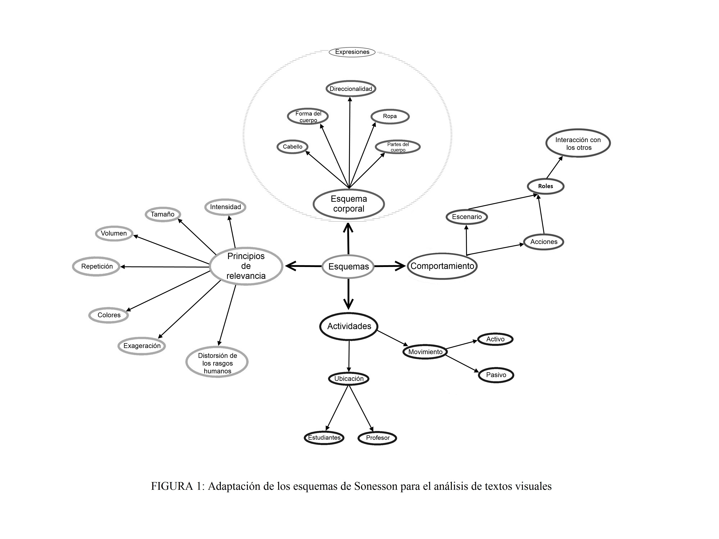

Algunas de las características de cada uno de los esquemas, no estaban visibles en todos los dibujos, por lo que simplemente analizamos las que estaban presentes. En los anexos C y D se ilustra de una manera más clara las características analizadas en los dibujos y las cuales nos llevaron a formar categorías y por consiguiente, tener resultados tangibles para nuestra investigación. Para recordar en nuestro caso, se validaba la información contenida en los dibujos teniendo en cuenta la conversación posterior a la realización de éstos.

Análisis del juego dramático
El análisis de los datos recogidos a través del juego dramático se basó en el contenido de los guiones obtenidos a partir de las dramatizaciones realizadas por los niños. Teniendo en cuenta las descripciones plasmadas en los guiones identificamos constantes y/o aspectos en particular presentes en la forma en que las niñas y los niños asumieron cada personaje del juego, es decir, sus acciones, características, expresiones, relaciones e interacciones entre los participantes de la clase de inglés (Sierra, 1998). Estos últimos incluían profesores, estudiantes, coordinadores, entre otros.
Considerando lo mencionado anteriormente logramos conformar categorías para luego saturarlas, depurarlas, triangularlas, obteniendo de esta manera hallazgos justificados. Una vez más, todas estas acciones analizadas dentro de los guiones se validaban luego con las conversaciones realizadas al finalizar los juegos dramáticos.
Para tener una visión más clara de la manera cómo analizamos los guiones ver anexo E
La utilización de dibujos y juego dramático como instrumentos alternativos de recolección de datos tiene algunos pros y algunos contras cuando se implementan con niños. Sin embargo, y debido a la naturaleza de esta investigación, estos instrumentos fueron clave para lograr un acercamiento más efectivo a los participantes de este estudio. De esta utilización resultan algunas implicaciones y algunos aprendizajes que presentamos a continuación.
Nuestros Aprendizajes
Como lo afirman Darbyshire et al; Mayall; O’Kane (en Fargas-Malet, et al, 2010), hasta hace muy poco, la investigación se ha hecho sobre los niños más que con los niños o para los niños.
En lo que concierne a las políticas que regulan la inclusión de una lengua adicional en los currículos de primaria en nuestro contexto, éste sigue siendo el caso ya que las investigaciones que las sustentan se han hecho teniendo en cuenta las voces de los adultos. De ahí se deriva entonces el llamado que queremos hacer a partir de este proyecto para que en los procesos de investigación y de toma de decisiones en relación con educación, se abran espacios para escuchar a los niños y las niñas. Nuestra postura como adultos es la de su reconocimiento como participantes y actores en los procesos educativos desde su formulación y no sólo como receptores pasivos de las decisiones que se toman en relación con su formación. Este cambio en la visión de los niños como participantes en proyectos de investigación, implica cambios en los paradigmas tradicionales de recolección de datos que se emplean generalmente. Es decir que para poder escuchar a los niños y a las niñas, los investigadores deben buscar instrumentos alternativos de recolección de datos que permitan acercarse a los niños y niñas sin que ellos se sientan intimidados, sino invitados a participar. De nuestros aprendizajes en esta experiencia podemos decir que hay ciertas consideraciones metodológicas que deben tenerse en cuenta cuando se realiza un trabajo de campo de esta naturaleza.
El tiempo y el espacio son dos aspectos que deben considerarse en el trabajo investigativo que involucra instituciones educativas. En primer lugar, es fundamental contar con un tiempo prudente de acceso a dichas instituciones, planear un calendario de investigación flexible que pueda modificarse de acuerdo con las contingencias que van surgiendo en la vida escolar. Es de vital importancia además tener conexión con una persona clave (gatekeeper) que posibilite el acceso a la institución y sirva de puente entre los investigadores, los maestros y los niños. De igual manera debe tenerse en cuenta que es imprescindible contar con el consentimiento informado de los niños y niñas y de sus padres. Esto implica tiempo de reunión con ellos y luego un compás de espera de las respuestas antes de iniciar la recolección de datos como tal. Otro factor importante relacionado con las instituciones educativas tiene que ver con la disponibilidad de espacios para poder desarrollar las actividades con los niños y guardar un registro de las mismas para su posterior análisis en la investigación. En todas las instituciones visitadas se contó con un espacio para realizar las sesiones de trabajo; sin embargo, es difícil encontrar un lugar en una institución educativa donde se pueda grabar audio o video sin notable interferencia del sonido ambiente. Se debe tener en cuenta este aspecto al momento de seleccionar los equipos de audio y video o de solicitar espacios de trabajo en las instituciones.
En el trabajo con los niños, es necesario tener un acercamiento a ellos y permitirles que se familiaricen con el grupo de investigadores a partir de experiencias compartidas. En nuestro caso particular, el juego, fue un recurso valioso que favoreció dicho encuentro. Además, es importante que los niños se familiaricen con los equipos que se van a utilizar para recoger los datos antes de comenzar dicho proceso. En nuestro caso, permitir que los niños se acercaran a las cámaras fotográficas y de video y a las grabadoras favoreció que éstas fueran un elemento natural en nuestro trabajo y no interfirieran en el desarrollo de las actividades propuestas para recoger los datos. Los niños se expresaron libremente en los dibujos y en los juegos dramáticos, así como en las verbalizaciones posteriores a su realización y no manifestaron incomodidad en relación con la presencia de las cámaras o de las grabadoras. Es importante, por lo tanto, crear un ambiente de confianza y de libre interacción en el que los niños y niñas puedan participar de la investigación sin sentirse intimidados.
Otro aspecto metodológico de importancia en el trabajo investigativo con niños y niñas tiene que ver con la selección de los mismos y los instrumentos que se emplean para recoger los datos con ellos. En esta investigación, en razón del tiempo y de recursos disponibles, decidimos trabajar con niños de primero, tercero y quinto de primaria para tener un panorama que cubriera todo el ciclo de básica primaria. La metodología de trabajo y el número de sesiones realizadas, fue el mismo para todos los grados. Sin embargo, en el análisis de los datos recolectados, pudimos detectar un patrón similar al encontrado por Sierra (1998) en su estudio con niños de primaria sobre el juego dramático. La autora encontró que “Los niños y las niñas más pequeños (también de primer grado) mostraron mayor dificultad para coordinar ideas que los de edades mayores…” (p.27). En nuestra investigación encontramos también que los dibujos realizados por este grupo de niños se caracterizaron por la presencia de elementos de la naturaleza tales como el sol, nubes, montañas y mariposas, entre otros. En la verbalización posterior a la realización del dibujo, los niños manifestaron no recordar lo que pasa en la clase de inglés y algunos explicaron su dibujo sin relacionarlo con la clase de inglés. En los niños de tercero y quinto, se notó una clara identificación de la clase de inglés y una descripción de los eventos que ocurren en ella. Una posible interpretación de esta situación tiene que ver con la dinámica en la que se desarrollan las clases en la mayoría de las instituciones educativas donde generalmente un/a solo/a maestro/a está con los niños y niñas de primero y por lo tanto se les hace difícil trazar límites entre las áreas del conocimiento. De ahí entonces que al pedirles que dibujaran la clase de inglés no fuera posible aislarla del resto de sus clases o del entorno fuera del aula. De igual manera, en una de las instituciones públicas los niños manifestaron no haber tenido clase de inglés, sólo algunas experiencias con sus familiares que les han enseñado algunas palabras en este idioma. Surge entonces la reflexión acerca de la necesidad de conocer, como investigadores, los procesos de representación gráfica de los niños en esta edad para poder comprender mejor su noción de tiempo y espacio y lo que expresan por medio del dibujo. Es necesario conocer los procesos afectivos sociales y cognitivos de los niños y niñas de este grado para emplear una metodología de trabajo apropiada en la que haya más tiempo compartido entre los investigadores y los niños y niñas, así como otras formas de indagar acerca de sus realidades.
Finalmente, creemos que los procesos de investigación que exploran la Representaciones Sociales de los niños sobre múltiples aspectos de su vida son necesarios si queremos tener una educación que sea más incluyente y participativa. Escuchemos lo que tienen para decirnos desde su experiencia y sentimientos para poder construir unas políticas que respondan también a sus intereses y no solo a los intereses de grupos académicos, políticos o económicos. Es apenas lógico pensar que, si son ellos el eje central de la educación, sean sus voces de igual manera centrales en el proceso de toma de decisiones que los impactan directamente. Esta investigación abre el camino a futuros estudios que indaguen acerca de la realidad de los niños y niñas desde su propia perspectiva y no sólo desde la de los adultos. Es indudable la necesidad de que las políticas y las decisiones que se toman en torno a la educación tanto en el Ministerio de Educación Nacional como en las Secretarías de Educación, en las instituciones educativas e incluso en las aulas de clase, sean pertinentes y tengan en cuenta las visiones de los niños y las niñas. No podemos invalidar sus voces, sino tratar de escucharlas e incorporarlas al conocimiento que nos permite tomar dichas decisiones de manera informada.
Lo anterior implica continuar indagando acerca de sus RS en torno a diversos aspectos y afianzar y consolidar el conocimiento en relación con las metodologías de investigación con niños y niñas como participantes y no solamente como objetos de investigación.

Conclusión
Las RS son adquiridas en sociedad, siendo la experiencia y el contacto con otros, los medios por los cuales reglas de comportamiento, maneras sociales de pensar y normas son transmitidas e internalizadas por los sujetos. Es por esta razón que el estudio de las RS con niños y niñas sobre el aprendizaje y enseñanza de lenguas extranjeras son el tema central de esta investigación, ya que al escuchar sus voces nos dimos cuenta en parte cuál es el discurso social que sobre el inglés hay en nuestro contexto. Además, pudimos descubrir qué necesidades, gustos, preocupaciones, expectativas y recomendaciones pueden tener los directamente afectados por los discursos de los adultos. Asimismo, pudimos explorar las limitaciones y/o fortalezas que las diferentes instituciones del área urbana de Medellín tienen con respecto a la enseñanza del inglés.
El estudio de las RS que los niños y las niñas tienen sobre el inglés, su enseñanza y aprendizaje nos permite visualizar a grandes rasgos qué métodos de enseñanza se utilizan en clase tanto en colegios privados como en Instituciones Educativas del área urbana de Medellín, y cómo el contexto influencia sus RS sobre el inglés y su aprendizaje. Además, nos permite explorar necesidades, expectativas y retos que ambas poblaciones tienen con respecto a esta lengua.
Es así que, como afirmó Gaitán (2006), desde el punto de vista de la sociología de la infancia, hay que reconocer a los niños como interlocutores válidos y construir así, desde ellos, el accionar sobre su realidad, porque ellos son también actores sociales, autónomos y participativos dentro de la sociedad. De esta manera, basados en sus voces, intentamos dar una mirada al mundo de estos aprendices desde su propio discurso, y así evidenciar, aclarar y transformar equivocaciones, y afianzar aspectos positivos que sobre la enseñanza y aprendizaje de lenguas extrajeras se encuentren para transformar y mejorar nuestro sistema educativo en lenguas extranjeras. Es sólo a partir de un dialogo abierto con los niños y niñas que esta tarea puede lograrse.
Esperamos de igual forma que la información obtenida en esta investigación permita un cambio en la visión que los adultos tenemos sobre la enseñanza y el aprendizaje del inglés en el ámbito escolar de la básica primaria y que a su vez, ésta genere una reflexión seria sobre lo que los niños y niñas quieren o esperan vivir en sus respectivas instituciones educativas en el área de inglés.
Finalmente, invitamos a continuar la investigación en el campo de las RS con niñas y niños porque desde sus voces podrían lograrse grandes avances que permitirían mejorar el ambiente en el que ellos crecen y se desarrollan física y cognitivamente. Esto también implica encontrar maneras de llegar a ellos, por eso esperamos que los instrumentos alternativos de recolección de datos presentados en este escrito sirvan de ejemplo para futuros proyectos de investigación con niños y niñas en los cuales ellos sean los protagonistas y no solamente objetos de estudio.

Bibliografía
Albers, P., Frederick, T., Cowan, K. (2009). Features of gender: An analysis of the visual texts of third grade children. Journal of Early Childhood Literacy. 9, 234-260.
Araya, S. (2002). Las Representaciones Sociales: ejes teóricos para su discusión.
Cuadernos de ciencias Sociales 127. Facultad Latinoamericana de Ciencias Sociales,
FLACSO.
Cohen, L.y Manion, L (1994). Research Methods in Education. Inglaterra: Routledge.
Creswell, J (1997). Qualitative Inquiry and Research Design: Choosing among Five Traditions. Capítulo 4: Five qualitative traditions of inquiry y Appendix A: An annotated glossary of terms. USA: Sage Publications.
Creswell, J. (2007). Qualitative Inquiry & Research Design: Choosing Among Five Approaches. USA: Sage Publications.
De Guzman, J. & Montiel, C. (2012). Social Representations of Foreign Aid: Exploring Meaning-Making in Aid Practice in Sulu, Southern Philippines. Journal of Pacific RIM Psychology, 6(1), 1-17.
Elcheroth, E., Doise, W. & Reicher, S. (2011). On the Knowledge of Politics and the Politics of Knowledge: How a Social Representations Approach Helps Us Rethink the Subject of Political Psychology. Political Psychology, 32(5), 729-728.
Fargas-Malet, M., McSherry, D., Larkin, E. & Robinson, C. (2010). Research with children: methodological issues and innovative techniques. Journal of Early Childhood Research, 8(2), 175-192.
Gaitán, L. (2006). La nueva sociología de la infancia. Aportaciones de una mirada distinta. Política y Sociedad. 43(1), 9-26.
Moscovici, S. (1961). Le Psychanalyse, son image et son public. Paris: PUF.
Patton, M. (1990). Qualitative Evaluation and Research Methods. Newbury Park, CA: SAGE Publications, Inc.
Pinnegar, S. y Daynes,G. (2007). Locating narrative inquiry historically: thematics in the turn to narrative. Handbook of narrative inquiry:mapping a methodology. Thousand Oaks, California: SAGE Publications.
Rodríguez Sabiote, C. et al. (2006). La triangulación analítica como recurso para la validación de estudios de encuesta recurrentes e investigaciones de réplica en Educación Superior. RELIEVE, v. 12, n. 2. http://www.uv.es/RELIEVE/v12n2/RELIEVEv12n2_6.htm.

Salinas, M., Isaza, L., Parra Mosquera, C. (2006). Las representaciones sociales sobre la evaluación de los aprendizajes. Revista Educación y Pedagogía, 18 (46). 205-221.
Sandoval Casilimas, C. (1996). Investigación Cualitativa. Colombia: Instituto Colombiano para el Fomento de la Educación Superior.
Sierra, Z. (1998). Que tú eras una tortuga y que yo era un diablo: Aproximaciones al estudio
del juego dramático en la edad escolar. Universidad de Antioquia. Colciencias.
Wachelke, J. (2013). Beyond Social Representations: the Conceptual Bases of the Structural Approach on Social Thinking. Interamerican Journal of Psychology, 47(1), 131-138.

ANEXO A: Guía para la conversación acerca de los dibujos

LES PINTO MI CLASE DE INGLÉS

Colegio _________________ Fecha____________

Lo que dibujé… (generalidades, el espacio de la hoja que usaron, los colores, el tamaño de personas y objetos, vista aérea, de frente…)

Las personas y sus relaciones (donde estás? Quienes son los compañeros que dibujaste? todos pueden hablar, cuando habla la profe, cuando los niños, cuando deben estar en silencio, que actividades hacen, que hace la profe, que hacen ustedes, como se sienten, como te sientes: están contentos, tristes, enojados, hay conversaciones, que aprendiste en esa clase …)

Y el espacio… (Como se siente allí, cuando pueden trabajar con los compañeros, están juntos o separados, hay sonido en ese lugar? están conversando? hay ruidos? que se escucha? A que huele, siempre se sientan así? la profesora siempre está ahí? Materiales…)

Las palabras… ( donde hay palabras? algunos símbolos? en inglés, en español, conversaciones, …)

Que pasó…
Antes

Después

¿Agregarías algo más o a alguien más?

¿Qué es saber inglés? ¿Cómo se aprende inglés? ¿Para qué se aprende inglés? ¿Para qué usas el inglés?

ANEXO B: Formato de consentimiento
Universidad de Antioquia
Escuela de Idiomas
Proyecto de investigación
La mirada de los niños y las niñas sobre la enseñanza y el aprendizaje del inglés
Consentimiento informado

Estimado padre de familia: ________________________________________________________

Su hijo(a)________________________________________________________________________ ha sido invitado(a) a participar en el proyecto de investigación “La mirada de los niños y las niñas sobre la enseñanza y el aprendizaje del inglés”, estudio liderado por la profesora Isabel Cristina Cadavid Múnera y un grupo de investigadores del grupo de investigación Pedagogía y Didáctica de las Lenguas Extranjeras de la Escuela de Idiomas de la Universidad de Antioquia. Este proyecto de investigación tiene como propósito principal explorar las representaciones que sobre el inglés, su enseñanza y aprendizaje tienen los niños y niñas de instituciones educativas públicas y privadas de Medellín. Su hijo (a) ha sido seleccionado de manera aleatoria para participar en el estudio, esta colaboración consiste en:

1. la participación en un juego dramático que será video grabado y
2. la realización de un dibujo y explicación del mismo, igualmente video grabado.

Nos gustaría que su hijo(a) hiciera parte de este estudio, cabe aclarar que esta participación es voluntaria y no genera ningún riesgo físico o sicológico para su hijo (a). El grupo de investigación, le asegura que el nombre de su hijo(a) no se mencionará, en cambio se utilizará un seudónimo para el análisis y la presentación de los hallazgos de la investigación.

En caso de requerir mayor información acerca del proyecto, puede ponerse en contacto con la profesora Cristina Cadavid al correo electrónico representacionesninosle@gmail.com o al teléfono 2195788

Si ha leído este documento y ha decidido que su hijo(a) participe, por favor entienda que su participación es completamente voluntaria y que usted tiene derecho a retirar a su hijo(a) del estudio en cualquier momento, sin que esto acarree ninguna sanción.

Yo, _______________________________________________________________ (nombre y apellidos), doy mi autorización para que mi hijo(a)____________________________________ participe en este proyecto de investigación.

Firma del padre, madre o responsable legal: ______________________________________________________
Relación con el niño(a):____________________________________________________________
Firma del niño(a) _________________________________________________________________
Fecha: _______________

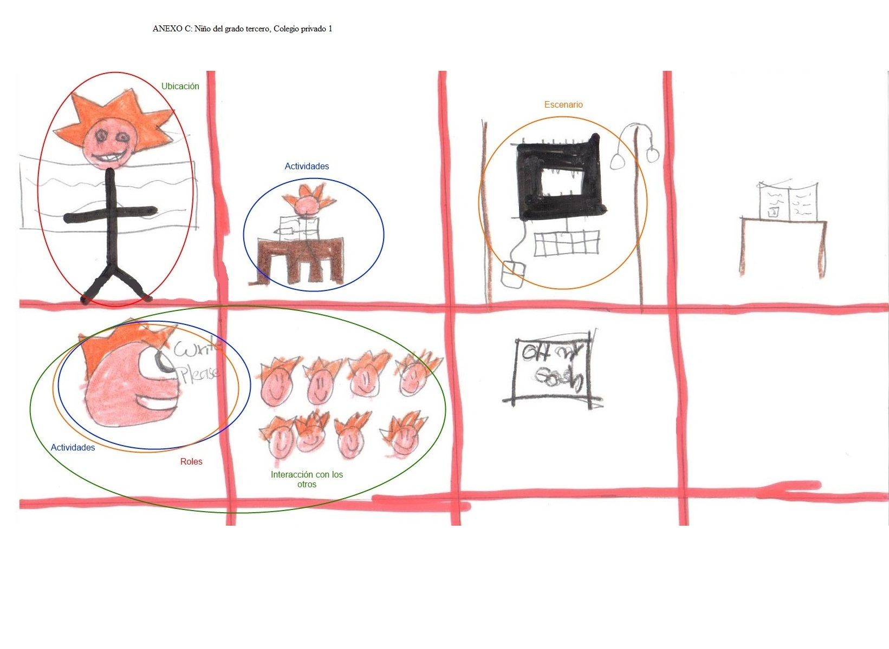
Anexo C: Dibujo niño 1 del grado tercero, Colegio privado 1

Anexo D: Dibujo niño 3 del grado tercero, Colegio privado 1
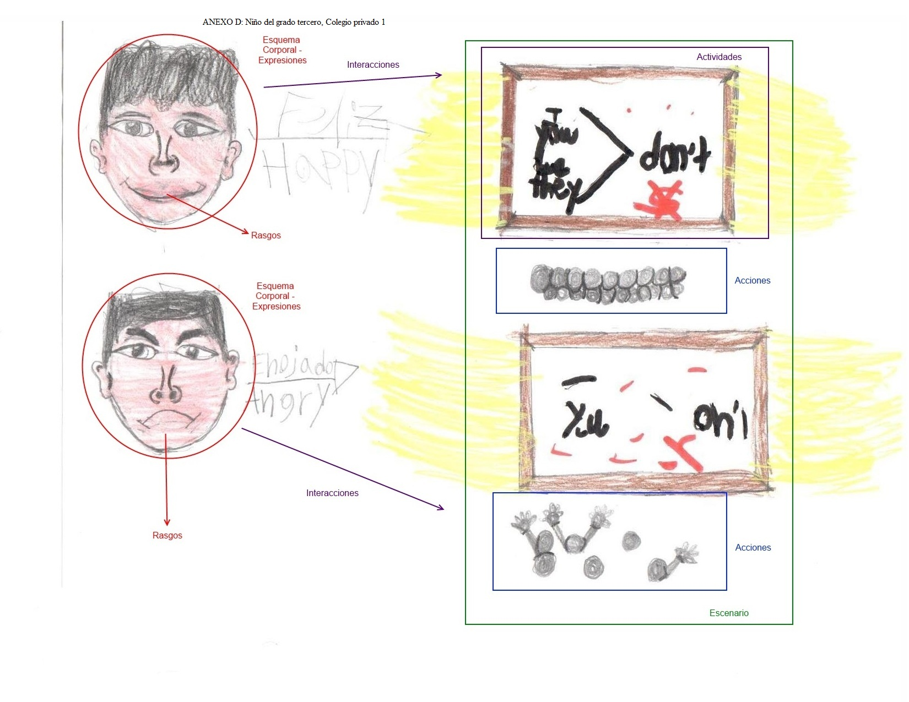

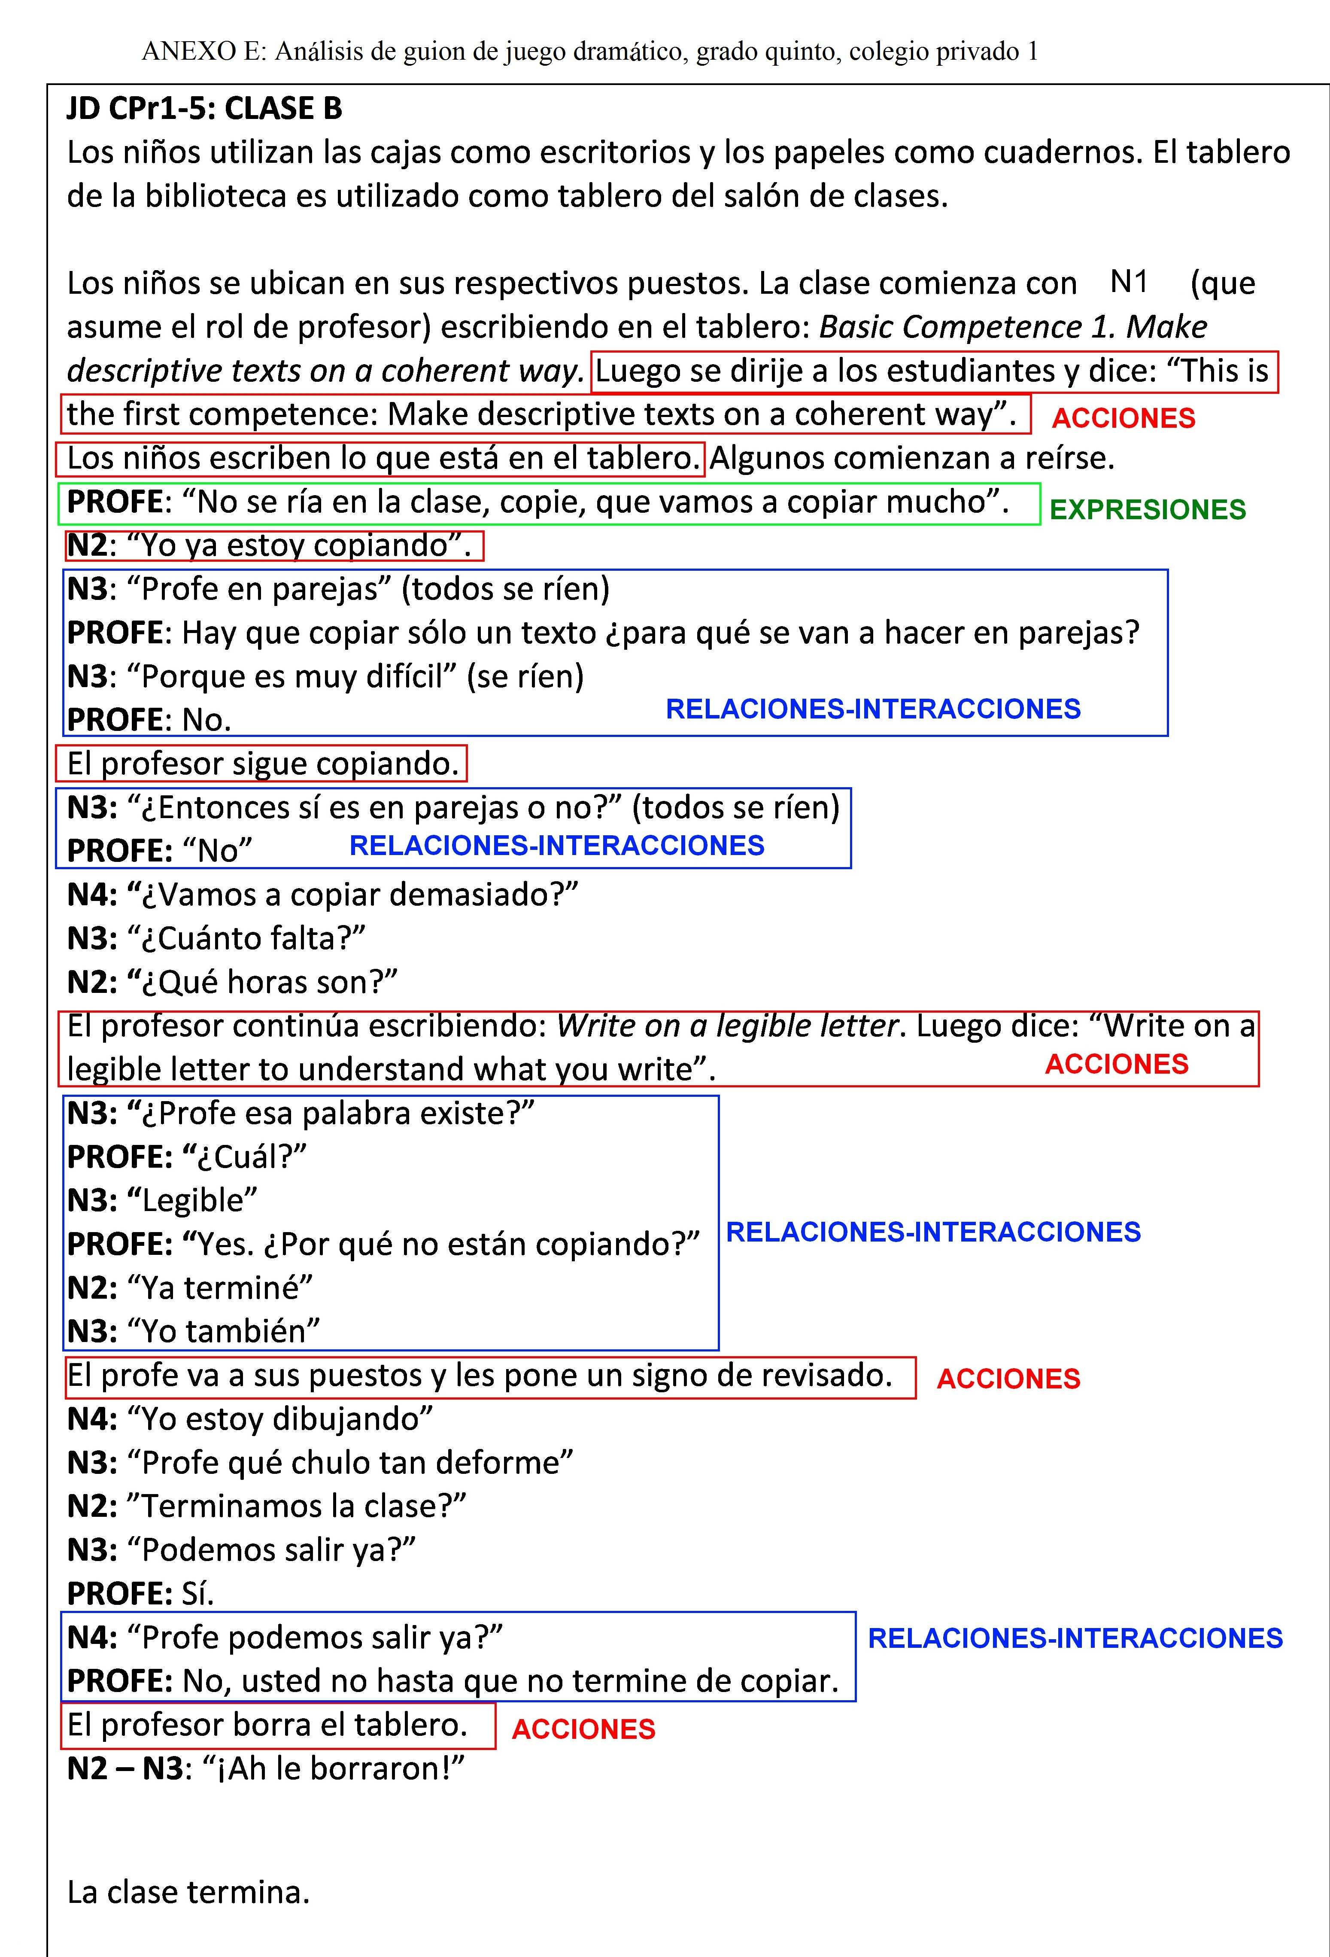

Este artículo es producto del proyecto de investigación: “La mirada de los niños y las niñas sobre la enseñanza y el aprendizaje del inglés”, financiado por el Comité para el Desarrollo de la Investigación (CODI) de la Universidad de Antioquia y la Escuela de Idiomas de la misma universidad.
“Social representations take the form of ideas, beliefs, values, practices, feelings, images, attitudes, knowledge, understnding, and explanations about a particular social object”. Traducido por Juan Vásquez García.
“…opinion is transformed into social fact through the achievemenet of common interpretations of shared experiences”. Traducido por Juan Vásquez García.
Pinnegar,S., y Daynes,G. (2007) al citar a Clandinin and Connelly (2000) “In essence, narrative inquiry involves the reconstruction of a person’s experience in relationship, both to the other and to a social milieu” (p.5)

